Busch-Jaeger Abdeckung für Schriftfeld Bedienelement Busch-Tenton®

Busch-Jaeger

Eigenschaften

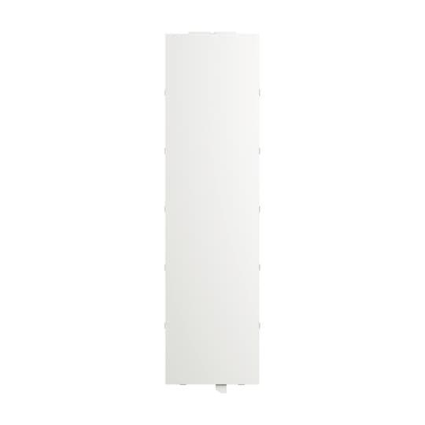

Werkstoff

Kunststoff

Breite (mm)

32,00

Höhe (mm)

1,00